Appetizers
- Vurrukkulluk plankie met grasolijven, zongedroogde € 6,95
tomaatjes, tapenade van truffel- en bospaddenstoelen
en een mix van pecannoten en cashewnootjes
- Wolvenbol met Aioli-dip, Brakkensteinse tapenade, € 6,95
rucola-tapenade en Vurvurrukkullukku saus
- Vurrukkulluk brood met kruidenknoflook-olie € 6,95
uit de oven met dungesneden Italiaanse Parmaham

Oesters
- Verse oesters, “Fine Claire”, per stuk (indien voorradig) € 2,75

Voorgerechten
- Proeverij Vurrukkulluk, diverse lekkernijen € 13,95
van het land en uit het water
- Carpaccio “Vurrukkulluk” € 9,95
- Krokante kalfszwezerik en gebakken eendenlever € 14,95
op kaneelappeltjes met een zachte truffeldip
- Geitenkaasje in kimono op gezoete Elstar appeltjes € 9,95
met rode ui compote vegetarische kroepoek
- Coquilles en gamba’s gegratineerd met een pittige € 11,95
Hollandaise en een bolletje fris lychee-ijs
- Tiramisu van gevogelte met spinazie, rabarberijs en € 9,95
bosbessenconfituur
- Rolletje van gerookte zalm en sweet zuurkool, met mousse € 12,95
van Groesbeeks gerookte paling en gerookte forel met een
frisse frambozensaus
- Cocktail van rivierkreeftstaartjes, kreeftencappuccino € 11,95
en een gambakroketje op een frisse salade
- Vegetarisch vleestomaat gevuld met artisjok, avocado € 9,95
zongedroogde tomaatjes en paddenstoelen, oversmolten
met mozzarella en Parmezaanse kaas
- Soep van de dag (wisselend) € 5,95

Verras iemand met onze Vurrukkullukku Dinerbon

Hoofdgerechten
- Duo van ossenhaas en varkenshaas met een € 20,95
Vurrukkullukku stroganoffsaus
- Gebakken eendenborst met een spiesje van € 19,95
gezoete appel en gebakken kalkoen en appelstroperige
Hollandaise saus
- Surf & Turf; Runder bavette van de gril en vers gebakken € 18,95
gamba’s met een kruidige saus van Underberg
- Dorade in zijn geheel gebakken met een Vurrukkullukku € 18,95
Brakkensteinse limoen-dilleboter
- Zalmfilet licht gerookt uit de oven met on-top een € 19,95
tapenade van bospaddenstoelen en truffel met
witte witte wijn saus
- Kabeljauw in smoking; gebakken in jasje van parmaham € 18,95
met een saus van zongedroogde tomaatjes
- Pannetje tagliatelle met paddenstoelen, een groentenspies € 17,95
en een taartje van tofu met een saus van soja-sjalotjes
- Kaasfondue “Vurrukkulluk” met verse groenten en € 17,95
Turkse Pide

Bovenstaande hoofdgerechten worden geserveerd met Vurrukkulluk
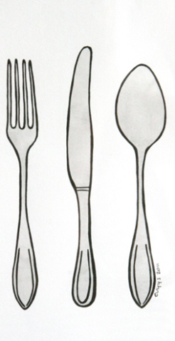
gebakken aardappeltjes, verse seizoen groenten en frisse salade

